Бібліотека Університету «Україна»
Віртуальна виставка : «Нові надходження»
Спеціальність : «Видавництво та поліграфія»
2019/2020 н. р.
002.2

Каракоз О. О. Книгознавство : практикум /
О. О. Каракоз – Київ : Ліра-К, 2017. – 72 с. – ISBN 978-966-96938-9-1.

1 прим.
655.41

Партико З. В. Основи видавничої справи : навч. посіб. / З. В. Партико. – Київ : Ліра-К, 2017. – 304 с. – ISBN 978-617-7507-54-2.

1 прим.
025.45

Таблиця зіставлення індексів УДК і ББК: УДК станом на 2011р., ББК – на 1997 р. / уклад. М. Й. Ахвердова [та ін.]; Держ. наук. установа «Кн. Палата України ім. Івана Федорова». – Київ : Кн. Палата України, 2017. – 72 с. − ISBN 978-966-647-201-7.

1 прим.

Укл.:Новосьолова Н. В.
бібліограф.

Бібліотека Університету «Україна»
Віртуальна виставка: «Нові надходження»
для спеціальності «Видавництво та поліграфія»
2018/2019 н. р.
Михайловська О. В. Ресурсно-інформаційне забезпечення видавничо-поліграфічної галузі України: проблеми та перспективи : монографія / О. В. Михайловська, Є. Ю. Сахно,
Н. В. Ткаленко. – Київ : Кондор, 2016. – 166 с.

У монографії розглянуто аналіз та оцінку державного регулювання та формування системи ресурсного забезпечення видавничо-поліграфічної галузі України.
1 прим.
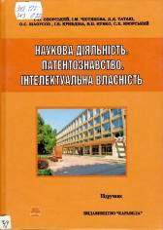 | Оборський Г. О. Наукова діяльність. Патентознавство. Інтелектуальна власність : підручник / уклад. Г. О. Оборський [та ін.]. – Київ : Каравела, 2017. – 232 с.  Підручник підготовлено з урахуванням сучасних стандартів у викладанні правових дисциплін. У виданні окреслено зміст і методологію наукових досліджень, надано інформацію про основи інтелектуальної власності, наведено систему законодавства про авторські та суміжні права, розкрито види патентної інформації і порядок проведення патентних досліджень.  1 прим.
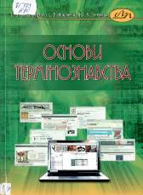 | Булик-Верхола С. З. Основи термінознавства : навч. посіб. / С. З. Булик-Верхола, Г. В. Наконечна, Ю. В. Теглівець. – 3-тє вид., допов. – Львів : «Львів. політехніка», 2015.– 192 с.  Висвітлено важливі питання програмного матеріалу з курсу «Основи термінознавства», до кожної теми подано низку практичних завдань, які дадуть змогу закріпити засвоєний матеріал під час самостійного опрацювання.  2 прим.
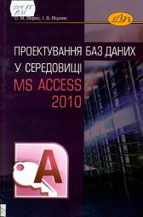 | Верес О. М. Проектування баз даних у середовищі  MS ACCESS 2010 : навч. посіб. / О. М. Верес, І. В. Рішняк.  – Львів : «Львів. політехніка», 2016. – 232 с.  Коротко викладено матеріал необхідний для вивчення основних функціональних можливостей та практичного застосування СУБД MS Access 2010 для проектування баз даних, застосування і розроблення прикладних засобів та інформаційних технологій на основі реляційних баз даних.  1 прим.
Курбан О. В. PR у маркетингових комунікаціях : навч. посіб. / О. В. Курбан. – Київ : Кондор, 2018. – 246 с.

У посібнику досліджуються методологічні, методичні та практичні аспекти менеджменту сучасних маркетингових комунікаційних процесів шляхом застосування системних управлінських алгоритмів та кількісних методів. Фактологічна база посібника спирається на власну консалтингову практику автора та досвід викладацької і тренінгової діяльності.
1 прим.
Іванов С. І. Основи композиції видання : посібник /
С. І. Іванов. – Львів : Світ, 2013. – 232 с.

У посібнику подано методичні рекомендації щодо оформлення видань, їх типових елементів, композиційної організації зображальних елементів, правильного вибору формату і матеріалів для друкування накладу видання.
1 прим.
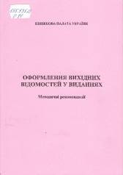 | Оформлення вихідних відомостей у виданнях : метод. рек. / уклад. Г. М. Плиска ; Кн. палата України. – 6-те вид., зі змінами. – Київ : Кн. палата України, 2017. – 72 с.  Методичні рекомендації призначені для фахівців видавництв, видавничих організацій і фізичних осіб – суб’єктів видавничої справи для використання у своїй практичній діяльності.  3 прим.

Укл.: А. О. Каушан,
гол. фах. бібліотеки університету.
Ред.: Н. П. Колесникова

